МІНІСТЕРСТВО ОСВІТИ І НАУКИ УКРАЇНИ
НАЦІОНАЛЬНИЙ УНІВЕРСИТЕТ “ЛЬВІВСЬКА ПОЛІТЕХНІКА”

Інститут ІКНІ
Кафедра ПЗ


ЗВІТ
До лабораторної роботи №3
На тему: “Команди додавання, оновлення та видалення даних”
З дисципліни: “Бази даних”

Лектор:
доцент каф. ПЗ.
Білоіваненко М.В.

Виконала:
Студент групи ПЗ-33
Юшкевич А.І.

Прийняв:
доцент каф. ПЗ.
Майхер В.Ю.

∑= « » 2024р

Львів – 2024
Тема роботи: Команди додавання, оновлення та видалення даних
Мета роботи
1. Ознайомлення із способами маніпуляції даних реляційних СУБД.
2. Синтаксис команди внесення нових рядків за наборами значень або за запитом до іншої таблиці.
3. Конструювання, виконання та аналіз помилок SQL-команд INSERT, UPDATE, DELETE, TRUNCATE.
4. Використання значення за замовчуванням при модифікації даних.
5. Методи генерації унікальних значень для первинних ключів.
6. Аналіз роботи механізму підтримки цілісності посилань.
Завдання
1. Створення та виконання декількох тестових запитів на внесення, оновлення та видалення рядків таблиць БД.
2. Аналіз результату додавання рядків із порушенням вимог цілісності.
3. Аналіз результату оновлення рядків невідповідними типами даних.
4. Аналіз результату видалення рядків із основної таблиці, до якої встановлено каскадне видалення за зовнішнім ключем.
5. Розробка запиту на дублювання рядку із заміною значення.
6. Розробка запиту на перенесення даних із іншої таблиці.
7. Розробка запиту, якій одночасно додає рядки і в основну, і в зв’язану таблиці, використовуючи автоматично створене значення ключа.
8. Виконання запитів заміни значень первинного і зовнішнього ключів.
9. Виконання запитів модифікації із використанням спеціальних слів DEFAULT та NULL у якості значення.
10.Виконання запитів модифікації із застосуванням вбудованої функції у відповідності до типу даних колонок.
11.Розробка програми для генерації коректно зв’язаних випадкових даних обраної ПО для заповнення всіх наявних таблиць БД.
12.Очищення таблиць та пакетне виконання команд завантаження демонстраційних даних.
Хід виконання
- Скріншоти екрану із тестовими SQL-запитами та результатами виконання

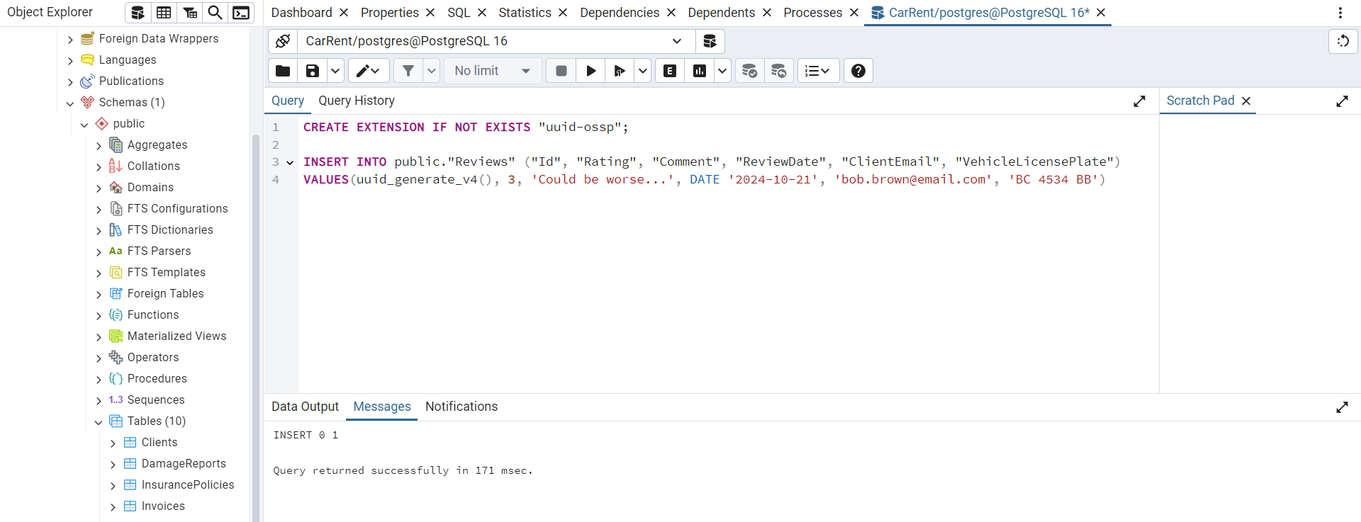
Рис.1. Операція вставки даних

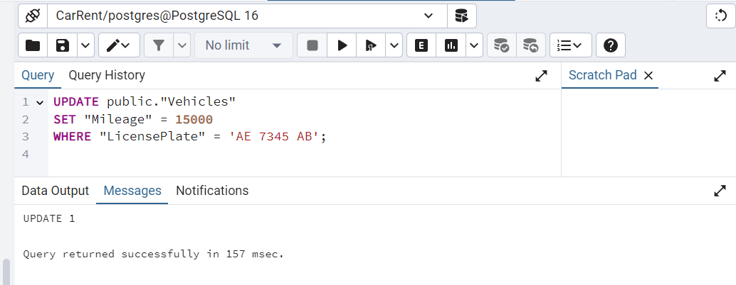
Рис.2. Запит на оновлення
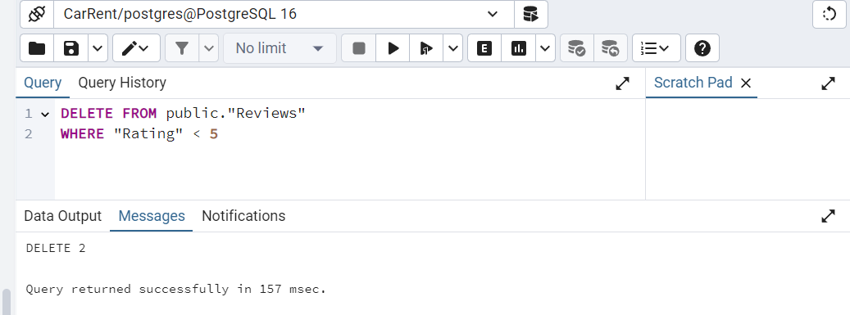
Рис.3. Запит на видалення

- Аналіз результату додавання рядків із порушенням вимог цілісності.
При спробі додати неіснуючого клієнта виникає помилка порушення обмеження зовнішнього ключа (Рис. 4).
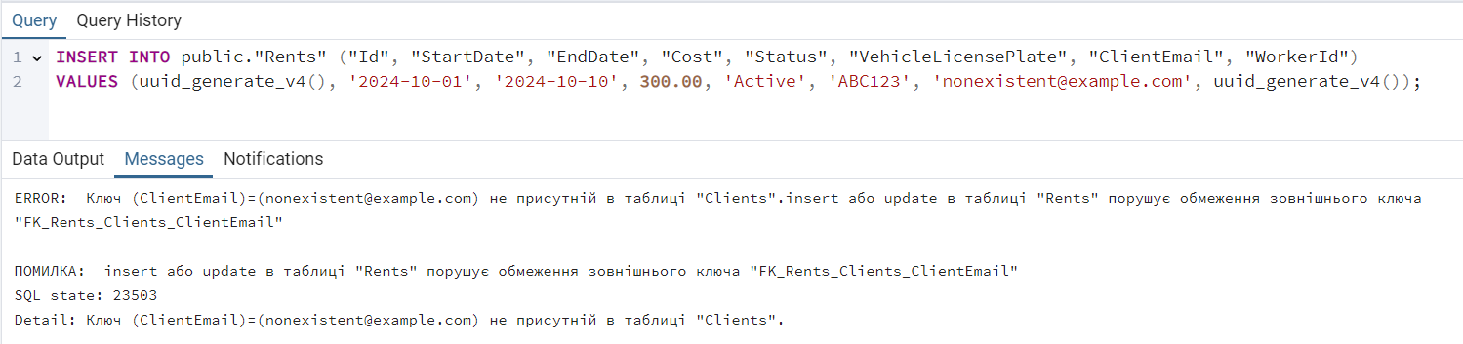
Рис.4. Спроба вставити клієнта, якого не існує, в таблицю Rents

- Аналіз результату оновлення рядків невідповідними типами даних.
При спробі ввести ціну прописом виникає помилка синтаксису для типу numeric (Рис. 5)
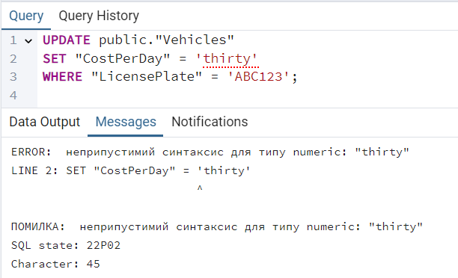
Рис.5. Вставка невідповідного типу даних

- Аналіз результату видалення рядків із основної таблиці, до якої встановлено каскадне видалення за зовнішнім ключем.

Після виконання каскадного видалення рядка з таблиці Offices (Рис. 6), усі рядки з інших таблиць, що посилалися на нього були також видалені.

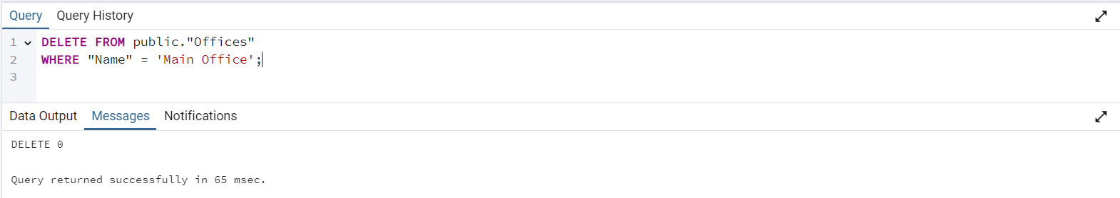
Рис. 6. Каскадне видалення

- Розробка запиту на дублювання рядку із заміною значення.

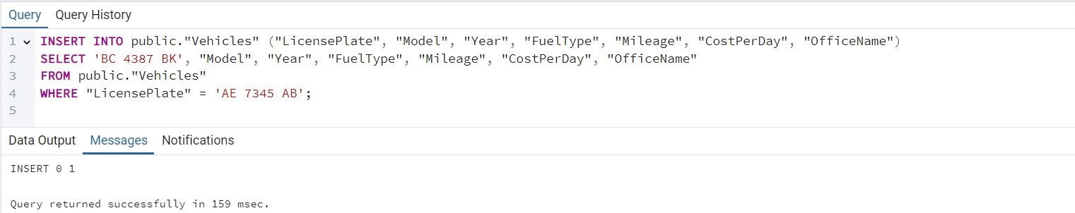
Рис.7. Дублювання рядка із заміною значення

- Розробка запиту на перенесення даних із іншої таблиці.
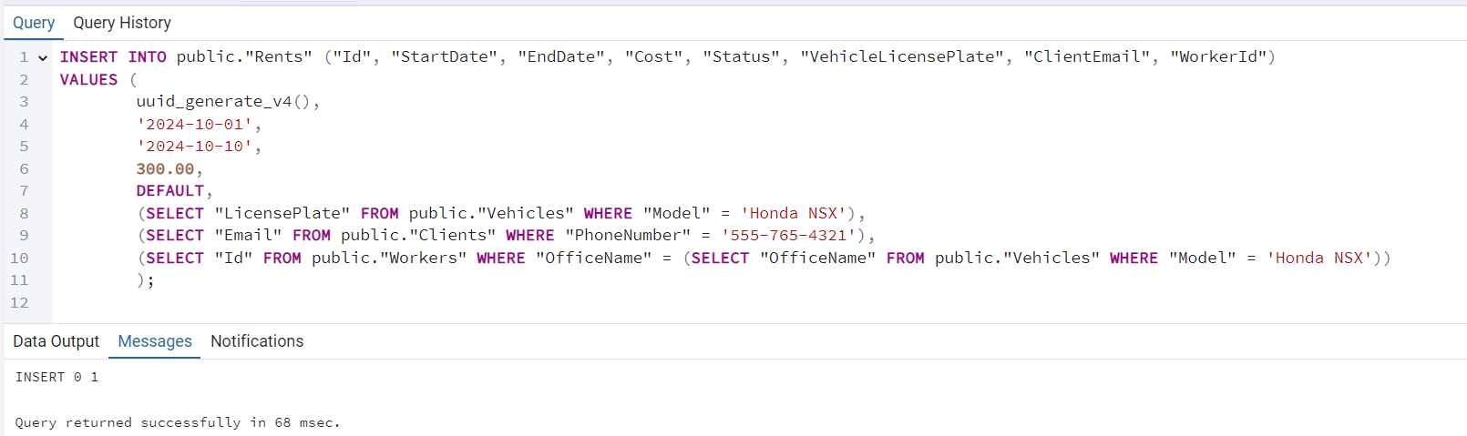
Рис. 8. Вибірка та запис даних з різних таблиць в таблицю Rents

- Розробка запиту, якій одночасно додає рядки і в основну, і в зв’язану таблиці, використовуючи автоматично створене значення ключа.
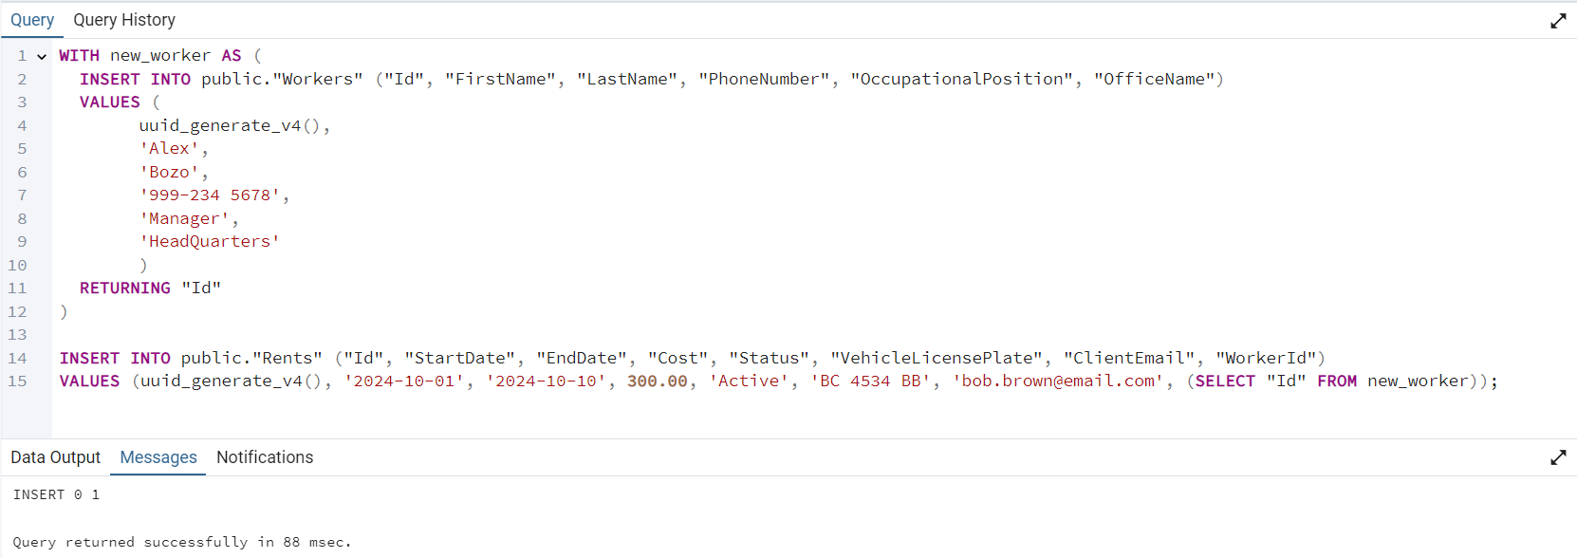
Рис. 9. Додавання до таблиць Rents та Workers

- Виконання запитів заміни значень первинного і зовнішнього ключів.
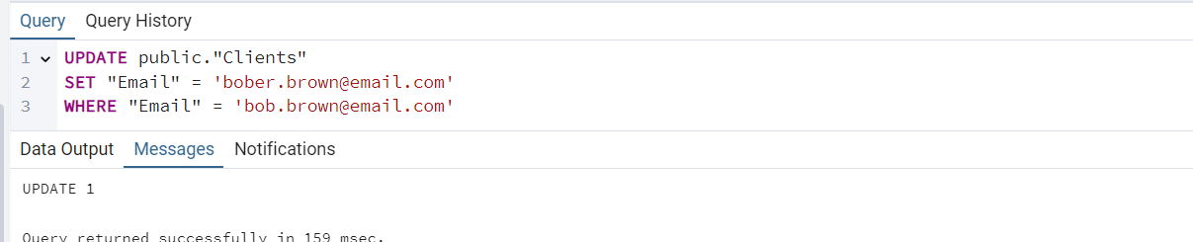
Рис. 10. Зміна первинного ключа
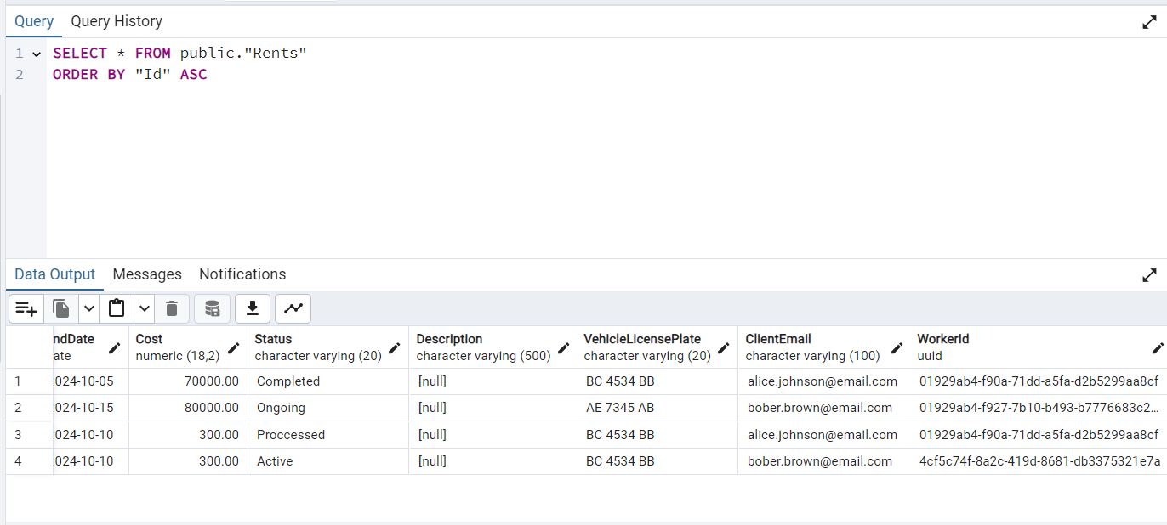
Рис. 11. Зміни у зовнішніх ключах
- Виконання запитів модифікації із застосуванням вбудованої функції у
відповідності до типу даних колонок.

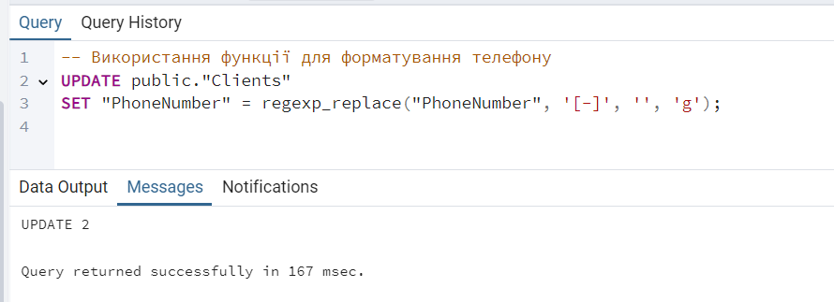
Рис. 12. Модифікація формату номера телефона за допомогою regexp_replace()

- Розробка програми для генерації коректно зв’язаних випадкових даних
обраної ПО для заповнення всіх наявних таблиць БД.

Код програми знаходиться на GitHub репозиторії в директиві ScaffoldDB

Висновки
У ході виконання даної лабораторної роботи було розглянуто команди додавання, оновлення та видалення даних, а також детально вивчено механізми підтримки цілісності та унікальності інформації в базах даних.
Основні результати:
- Ознайомлення з командами INSERT, UPDATE, DELETE та TRUNCATE: Я навчився використовувати ці команди для внесення, редагування та видалення даних у таблицях бази даних, а також зрозуміла, як вони впливають на структуру та зв’язки між таблицями.
- Додавання нових рядків: Було виконано вставку нових записів як за заданими значеннями, так і через запити до інших таблиць, що дозволило більш ефективно працювати з великими обсягами даних та перенесенням інформації.
- Оновлення та видалення даних: Під час оновлення записів я зіткнувся з проблемами, пов’язаними з невідповідними типами даних та порушеннями цілісності зовнішніх ключів. Це дозволило зрозуміти важливість ретельної перевірки цілісності даних та налаштування каскадного видалення.
- Використання значень за замовчуванням: Я застосовував значення за замовчуванням (DEFAULT та NULL), що значно полегшило роботу з таблицями, особливо коли не всі поля мають бути заповнені вручну.
- Генерація унікальних значень для первинних ключів: Було досліджено методи генерації унікальних значень для первинних ключів за допомогою автоінкременту та секвенсів. Це забезпечило унікальність кожного запису та уникнення конфліктів у таблицях.
- Механізми забезпечення цілісності даних: Особливу увагу було приділено підтримці референтної цілісності через налаштування зовнішніх ключів, що дозволило уникати конфліктів при оновленні або видаленні даних у зв'язаних таблицях.
- Автоматична генерація випадкових даних: Я розробив програму для генерації випадкових даних, яка допомогла заповнити всі таблиці бази коректно зв’язаними даними. Це показало важливість автоматизації при роботі з великими обсягами даних.

